**Levantamiento de información.**

**Viviana Bedoya**

**German Galindo Bermúdez**

**Juan Carlos Sánchez.**

**Encuesta empresa.**

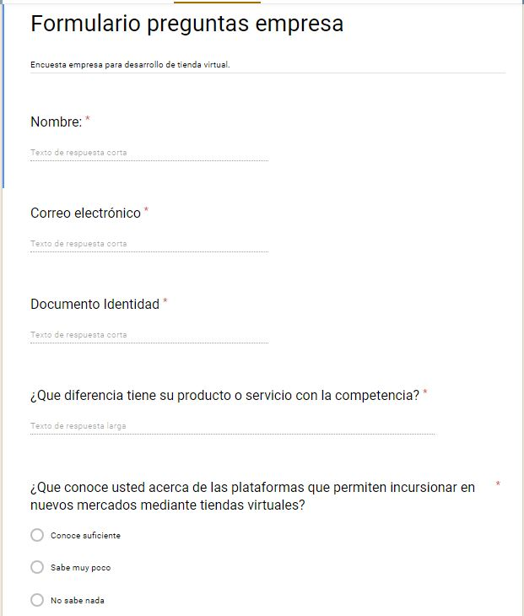

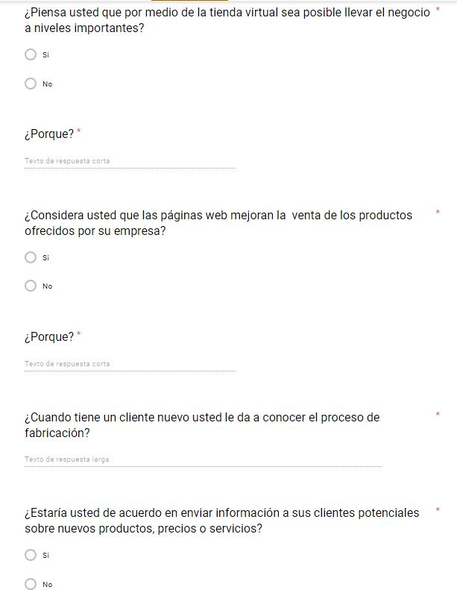

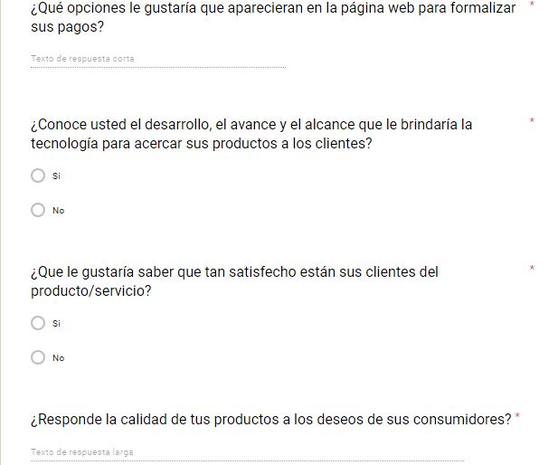

**Respuesta encuesta empresa**

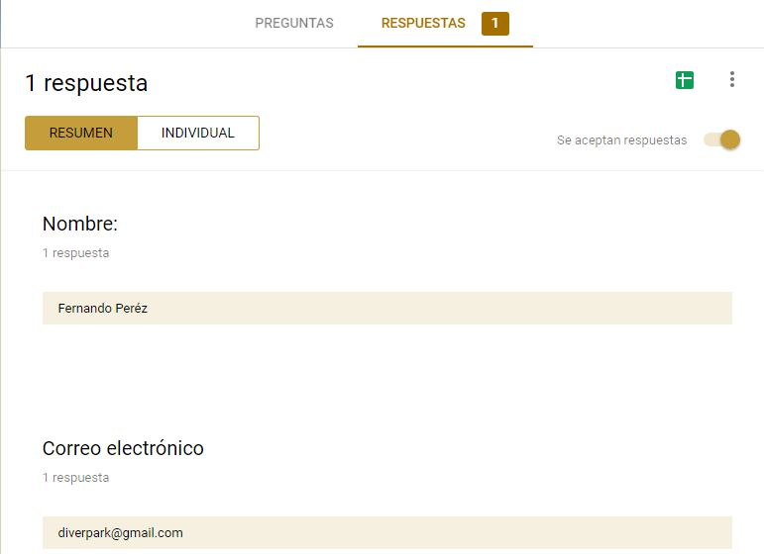

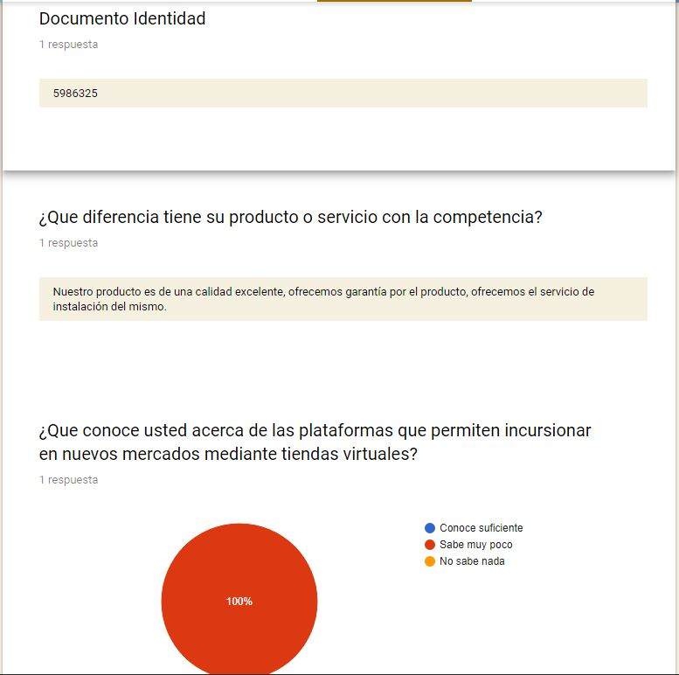

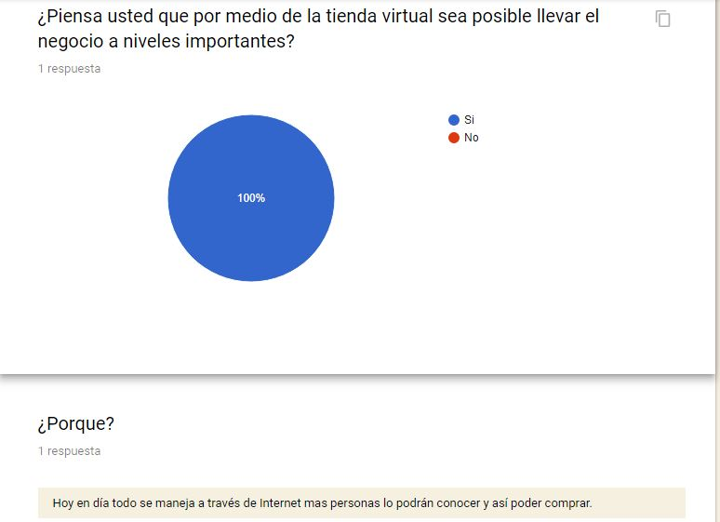

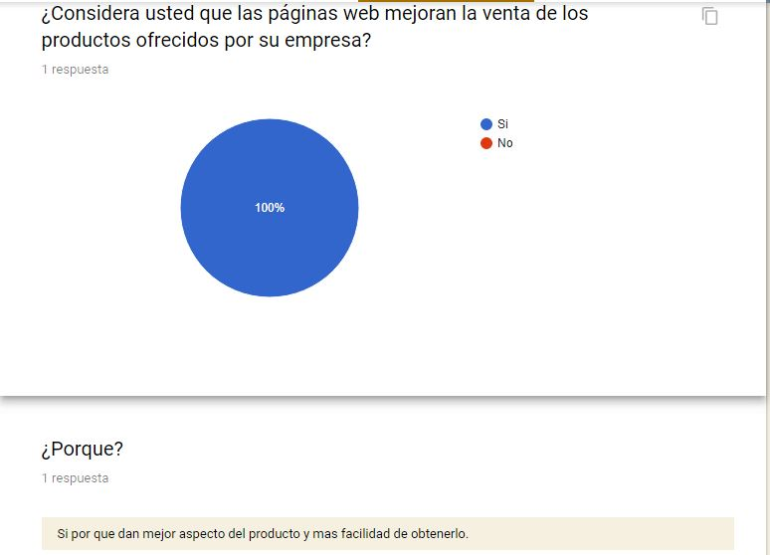

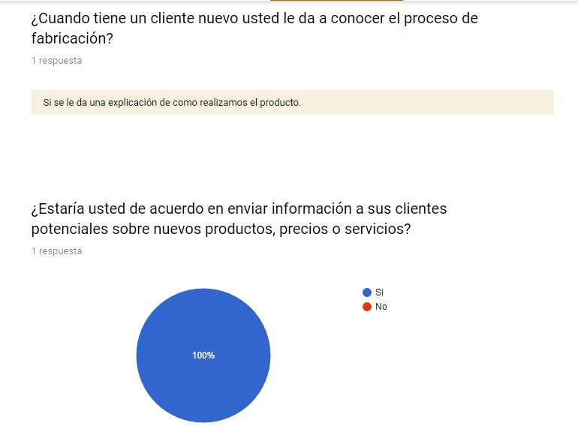

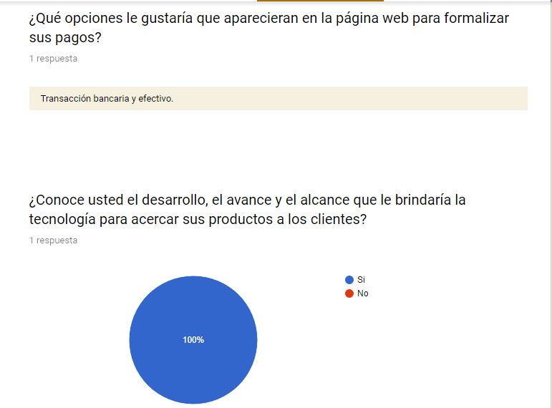

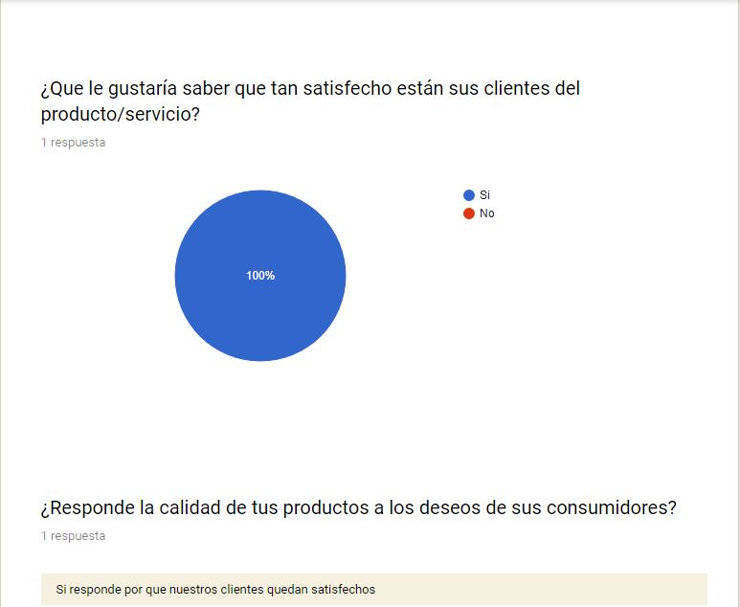

**Encuesta clientes**

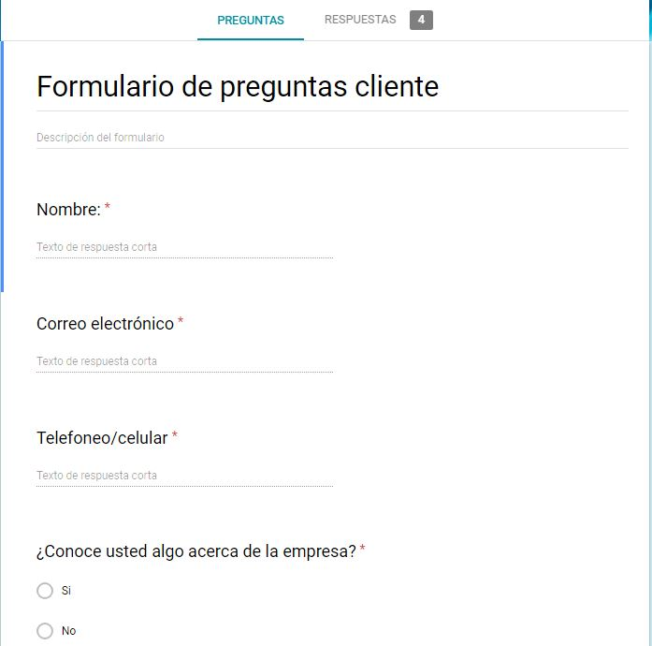

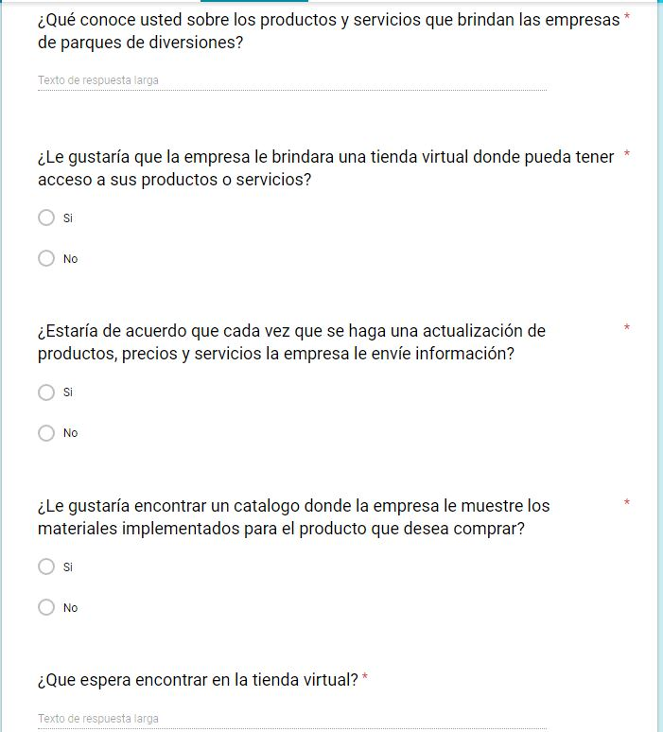

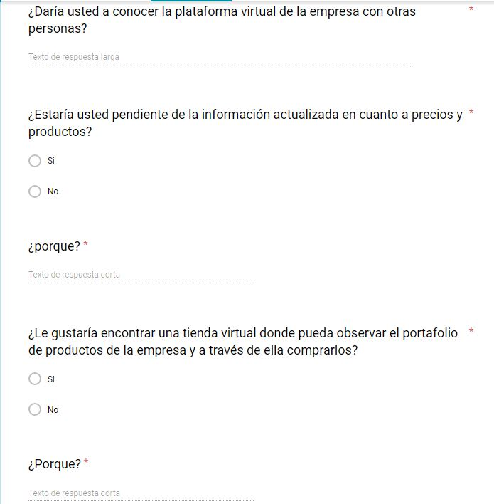

**Respuesta encuesta clientes**

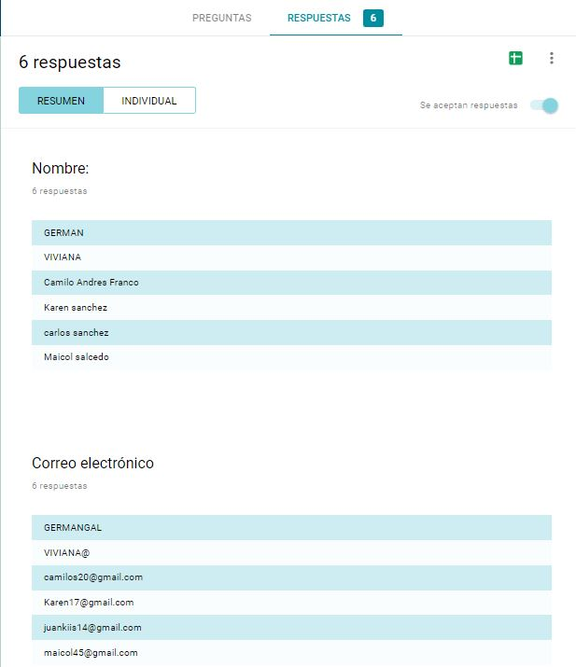

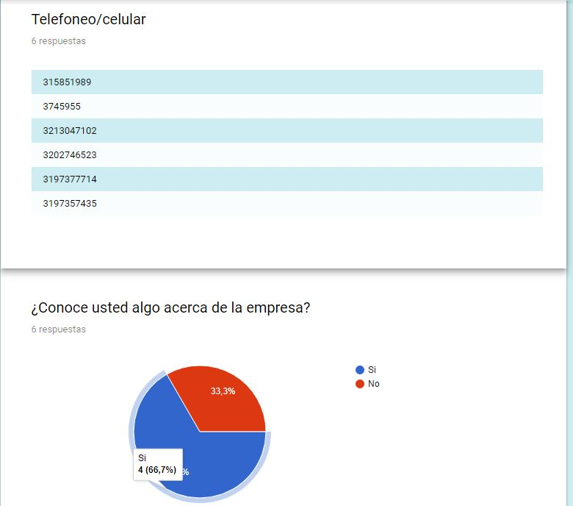

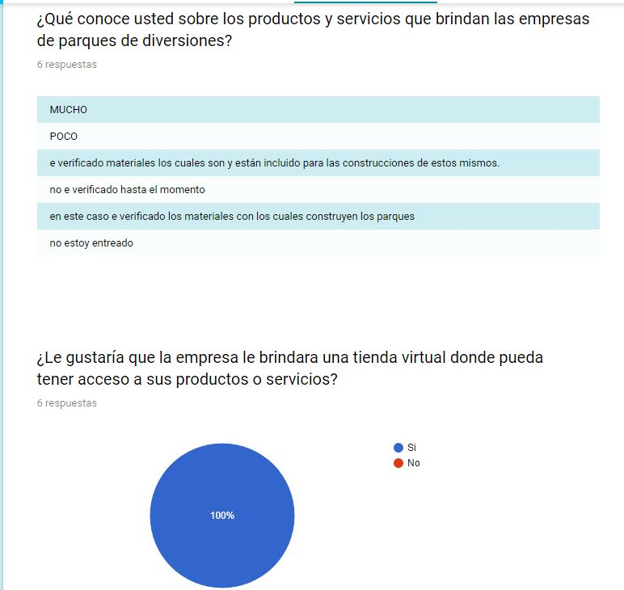

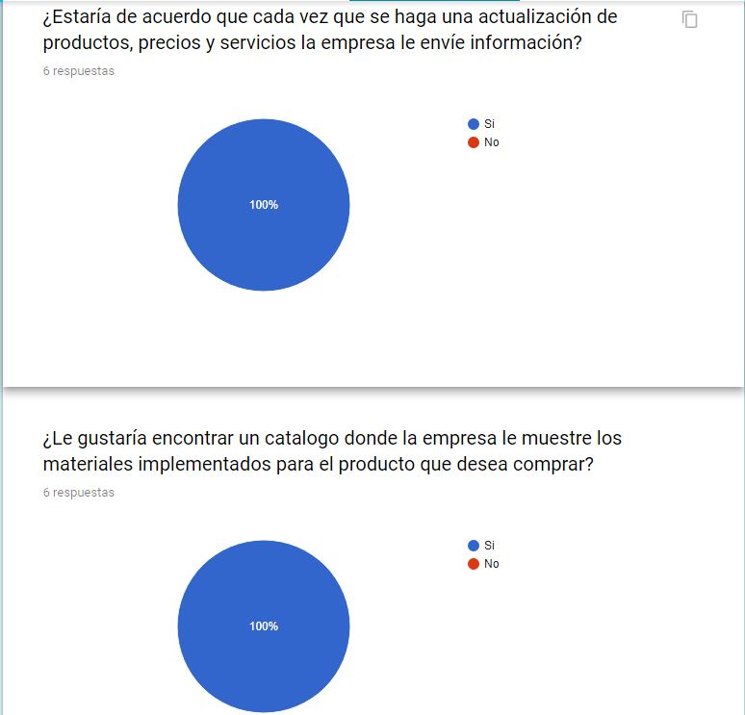

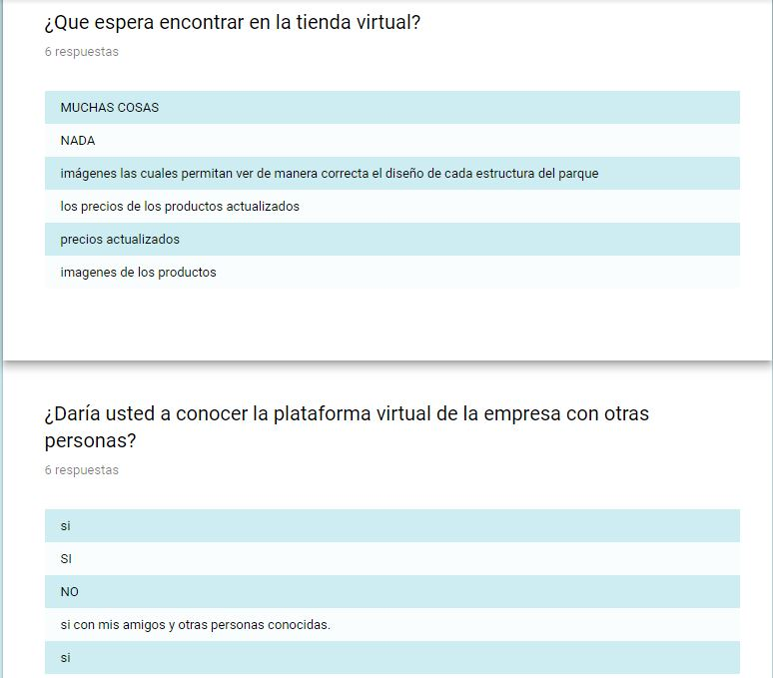

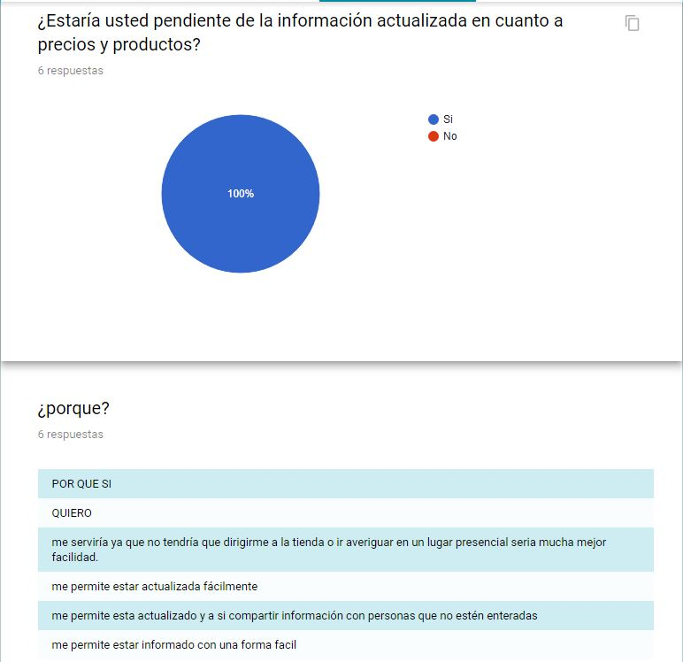

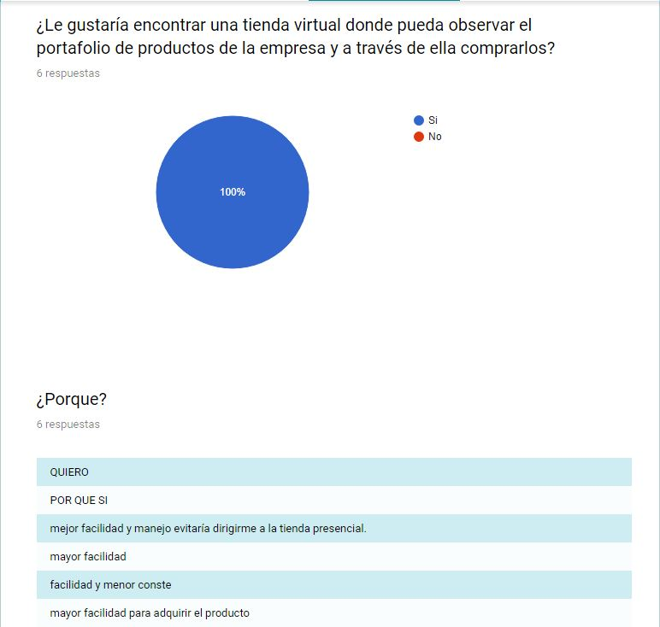

**Entrevista.**

Fecha: 10 DE noviembre del 2018

Nombre de la Empresa: Diverpark L.T.D.A.

Nombre de la persona encargada: Luis Fernando Pérez

Se genera entrevista a la persona encargada de la empresa en este caso el señor Luis Fernando quien nos ayuda y explica respecto a los temas de la empresa confirma que inicio hace 10 años en los cuales mantienen el reconocimiento como empresa seria, confiable y segura que trabaja continuamente por el mejoramiento de sus productos y procesos incluido el talento humano.

En este caso validamos que la empresa y las personas que la conforman están comprometidos a ofrecer productos y servicios que cumplan con los mejores estándares de calidad ellos gestionan permanentemente el talento humano para entregar a los clientes productos y servicios que sean reconocidos y sea una buena opción en el mercado.

Se valida que en este caso ellos trabajan en el mejoramiento continuo de procesos de producción e instalación y rutinas de mantenimiento en parques y estructura en general.

